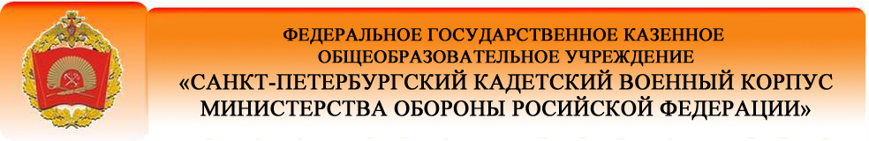

Методическая разработка
серии музейных уроков
по английскому языку
для кадет 5, 6, 7 учебных курсов

преподавателей английского языка
ФГКОУ Санкт-Петербургский
кадетский военный корпус МО РФ
Курманалиевой Светланы Валерьевны,
Цветковой-Омеличевой Елены Владимировны

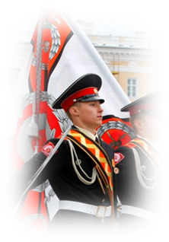

г. Петергоф
2017г.

ПОЯСНИТЕЛЬНАЯ ЗАПИСКА
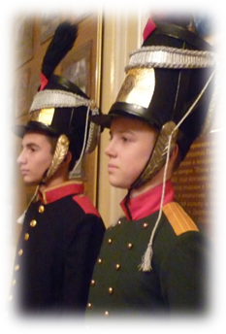
Представленное методическое пособие является продуктом - результатом работы над долгосрочным проектом «Музейные уроки английского языка» и составлено в соответствии с учебной программой и календарно-тематическим планированием (УМК «Английский в фокусе» Spotlight 9, Модуль1; Spotlight 10, Модуль3; Spotlight 11, Модуль1).
Актуальность разработанного методического пособия продиктована назревшей необходимостью создания дополнительного военно-ориентированного учебно-методического комплекса по английскому языку для средних общеобразовательных учреждений МО РФ.
Инновационное значение данного методического пособия:
- позволяет включить военную составляющую в учебный процесс как элемент предметного содержания урока;
- предоставляет возможность использования в учебном процессе музейных ресурсов при изучении тем героико-патриотической направленности;
- служит основой для подготовки кадет к проведению экскурсий по экспозициям музея на английском языке.
В данное методическое пособие творческим коллективом авторов (Курманалиева С.В., Цветкова-Омеличева Е.В.) включены методические разработки уроков комплексного применения знаний и умений, интегрированных по содержанию, которые дают возможность организовать предметную деятельность, способствующую развитию у воспитанников метапредметных навыков.
Цель уроков, представленных в методическом пособии: формирование коммуникативной компетенции на основе технологии проектной деятельности. Для достижения этой цели используются технология сотрудничества (работа в малых группах и парах), технология критического мышления (поиск запрашиваемой информации по экспонатам музея), здоровьесберегающая технология (смена деятельности, музыкальное сопровождение).
В ходе уроков кадеты:
- обогатят свой лексический запас за счет презентации военной терминологии,
- научатся использовать ранее изученную тематическую лексику и активный грамматический материал в новой ситуации речевого общения,
- создадут творческие продукты в соответствии с темой урока – презентация о военных традициях и церемониях, праздниках (9 класс); буклет о своем кадетском военном корпусе (10 класс); экскурсия по музею «Выдающиеся русские полководцы - Суворов А.В., Кутузов М.В.» (11 класс).
Ресурсы
Методическое пособие «Музейные уроки английского языка» составлено на основе эксклюзивного информационного материала:
- экспозиции исторического музея кадетского военного корпуса (педагог дополнительного образования, руководитель кружка «Юный экскурсовод» Маляренко С.А.);
- англоязычный дидактический материал, разработанный преподавателями английского языка Курманалиевой С.В., Цветковой-Омеличевой Е.В.);
- фото-, видео-фиксация защиты проектных работ воспитанников на английском языке.
К каждой методической разработке, входящей в состав пособия прилагается конспект урока, технологическая карта урока, дидактический раздаточный материал с текстом и упражнениями, пакет с материалами для индивидуального задания, карточки для рефлексии, самоконтроля и самоанализа, мультимедийная презентация по всем этапам урока, проекты кадет.
Оснащение уроков: ноутбуки, проектор, мультимедийная презентация по всем этапам урока, УМК по английскому языку Spotlight 9,10, 11.
Возможные трудности при проведении музейных уроков: переключение с одного языка на другой требует предварительной отработки для эффективного сотрудничества в условиях учебной интеграции.
Бонусы
Проведение уроков в историческом музее кадетского военного корпуса:
- создает атмосферу торжественности, воздействуя на эмоциональную сферу;
- помогает воспитанникам осознать себя частью героического наследия;
- архивные документы и экспонаты музея как средства наглядности стимулируют развитие критического мышления обучающихся, способствуют повышению их творческого потенциала.
Методическое пособие предназначено для преподавателей английского языка, воспитанников общеобразовательных учреждений МО РФ и всех интересующихся героическим прошлым России, историей развития среднего военного образования в стране, а так же героико-патриотическим воспитанием молодежи.

Приложение 1.
Технологическая карта урока
Тема: «Военные праздники, традиции и церемонии»
(Модуль 1, УМК Spotlight 9)
Тип урока: урок комплексного применения знаний и умений,
интегрированный по содержанию
Место проведения: Музей кадетского корпуса
Методическая тема: «Внедрение военной составляющей на уроках английского языка как средства активизации познавательной деятельности кадет» + «Использование архивов музея кадетского корпуса в учебных целях».
Цель урока: формирование коммуникативной компетенции на основе проектной деятельности.
Планируемые результаты:

Предметные | Метапредметные | Личностные
- систематизируют знания по пройденной теме  - обогатят лексический запас за счет презентации военной терминологии (традиции и церемонии  - получат опыт использования новой лексики в монологической речи (рассказ о традициях кадетского корпуса) | - изучат фактический материал о кадетском корпусе  - углубят возможности поиска дополнительной информации по экспонатам музея  - получат возможность обменяться полученной информацией (составят буклет о кадетском корпусе) | - получат опыт практической работы в группе, в парах  - сформируют основы публичного выступления  - углубят интерес и уважение к истории Кадетского Корпуса

Обучающие средства ИКТ: мультимедийная презентация (ppt), проекты кадет
Техническое оборудование: ноутбуки, проектор
Дидактическое обеспечение: УМК по английскому языку Spotlight 9,
Модуль 1, учебно-раздаточный материал, экспонаты музея, фотоархив)
Ход урока

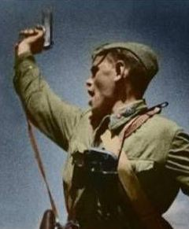
“There is a special profession –
to defend the Motherland” (from the film “Officers”)

«Есть такая профессия – Родину защищать» (из к/ф «Офицеры»)

- Introducing part. Report. Commands.
Вводная часть. Оргмомент: рапорт, команды.

What date is it today? What day of week is it today? What was your home assignment? (Suggested answer key: Our home assignment was to create projects about special events to remember veterans of war.)

Today we have an unusual lesson in the museum of our Cadet Corps. Have you ever been here before?
Сегодня у нас необычный урок в музее нашего кадетского корпуса. - Вы были здесь раньше? (Suggested answer key: - Yes, I have. - No, I haven’t.)

As you know, we have been studying module “Celebrations”. Look around. Try to guess why we are here, how is it related to the topic “Celebrations”? Don’t forget to use the conversational formulas in your answers such as I think…, I suppose…, It seems to me…, In my opinion…, To my mind… and to be going to.
Как Вы знаете, мы изучаем модуль «Праздники». Оглядитесь вокруг. Постарайтесь догадаться почему мы здесь, и как это связано с темой «Праздники». Не забудьте использовать в ваших ответах разговорные модели такие как я думаю…, я предполагаю…, мне кажется..., по-моему… и оборот собираться что-либо делать.
(Suggested answer key: - I suppose we are going to speak about military celebrations; - It seems to me we are going to speak about military ceremonies and traditions.)

You are absolutely right. Here you can see the topic of our lesson. Let’s read it aloud.
Вы абсолютно правы. Здесь Вы можете видеть тему нашего урока. Давайте прочитаем ее вслух.
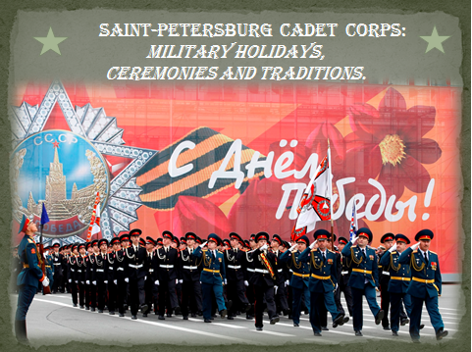

By the end of our lesson you will be able to speak about military ceremonies and traditions of our Cadet Corps and military professional holidays. Moreover, two cadets will be given an individual task – to prepare a leaflet inviting to our Cadet Corps.
К концу урока Вы научитесь говорить о военных церемониях и традициях нашего кадетского корпуса и военных профессиональных праздниках. Более того, двум кадетам будет дано индивидуальное задание – подготовить буклет-приглашение в наш кадетский корпус.

- Main body.
Основная часть.

As your home task was to present information about military holidays, special events to remember veterans of war. I am ready to listen to you. Who is brave enough to be the first? (Suggested answer key: -I will be the first. Cadet …).
Вашим заданием на самоподготовку было представить информацию о военных праздниках, особых торжествах в честь ветеранов войны. Я готова выслушать Вас.
Контроль выполнения задания на самоподготовку. Кадеты демонстрируют свои проекты.

“Your name is unknown - Your deed is immortal”
«Имя твое неизвестно - Подвиг твой бессмертен»

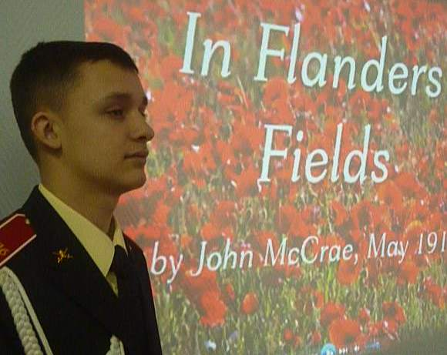
The great jubilee is coming. We celebrate the 70th Anniversary of the Victory of the Soviet Union in the Great Patriotic war over the Nazi Germany. On these circumstances we would like the property, which has belonged before only to the history of our country, to become the property of the whole Universe. We want to praise the heroic deeds of our people in all the languages we know.
Let it be English. We study the brilliant examples of commemorating heroes in the world literature and I would like to recite one of them.

(отрывок из стихотворения читает кадет Семенов А.)
Thank you for your project. Comrade cadets, have you got any questions to the speaker ? Спасибо за проект. Товарищи кадеты, есть ли у Вас вопросы к докладчику?
Suggested answer keys:
- Who is the author of this poem?
- The author of this poem is the military doctor John McCrae.
- Who is this poem dedicated to?
- This poem is dedicated to his friend perished on the battlefield.

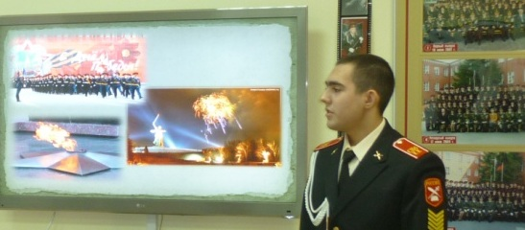
Victory Day
“No one is forgotten, nothing is forgotten”
«Никто не забыт, ничто не забыто»

We also have a special day to remember veterans in Russia. I’d like to tell you about it. It’s Victory Day. Victory Day is the greatest military celebration, which takes place each year on the 9th of May. It officially marks the day when World War the Second (WWII) ended in 1945. This day the Russians remember the people who perished or took part in the war. They hold memorial services all over Russia, lay wreaths on graves, flowers on the Tombs of the Unknown Soldiers (pic.1), meet with veterans (pic.2), take part in the military parade in the morning, in a minute silence (pic.3) and a holiday salute in the evening.

Pic.2. Meetings with veterans
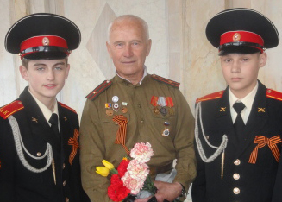
MEMORIAL SERVICES
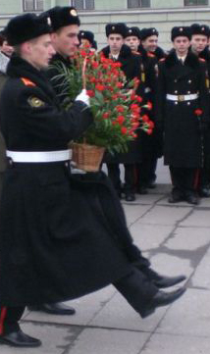

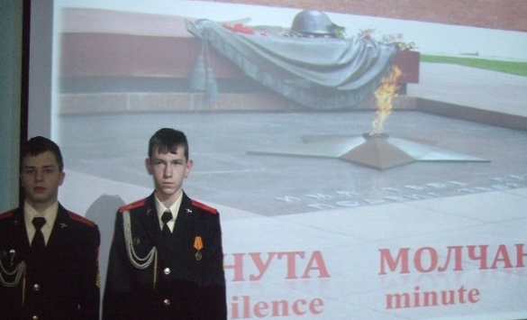
Pic.3. A minute silence
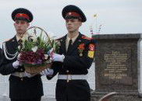

Pic.1. Laying wreaths on graves,
flowers on the Tombs of the Unknown Soldiers

- Do the cadets take part in the military parade on Victory Day?
- Yes, we do. It’s a great tradition.

Here you can see the list of main traditions and ceremonies of our Cadet Corps. Repeat after me, all together.
Презентация нового материала по теме. Обратите внимание на список основных традиций и церемоний нашего кадетского корпуса. Повторите за учителем.

- Memorial services
- Commemoration
- Graduation event
- Initiation into cadets
- Participation in parade
- Ceremony of “Farewell to Banner”
- Marching past the Commanders
- Receiving certificates
- Taking Oath
- Singing the Hymn
- Carrying the Banner
- Laying wreaths
- Meetings with veterans
- One-minute silence

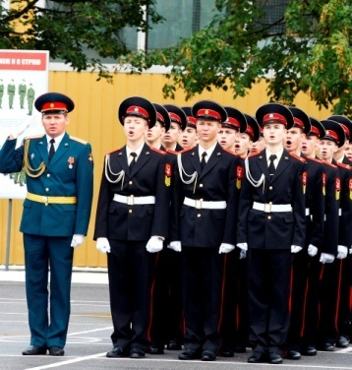
Match these traditions to the following pictures.
Соотнесите эти традиции с фото.
C G
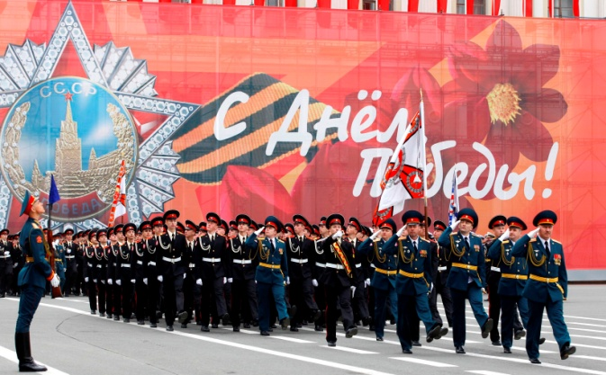
A B
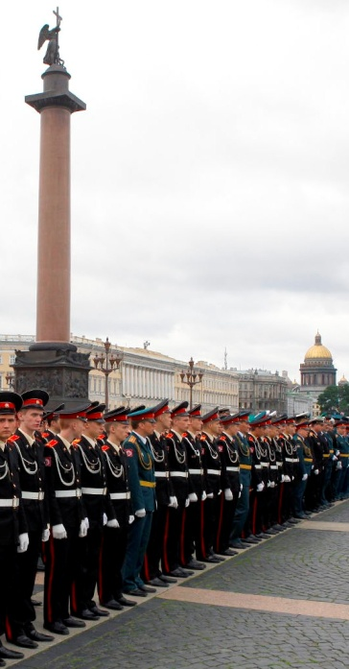
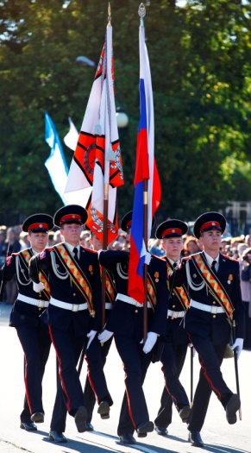

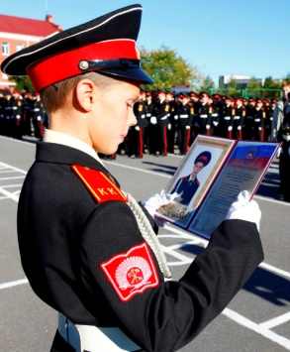
E
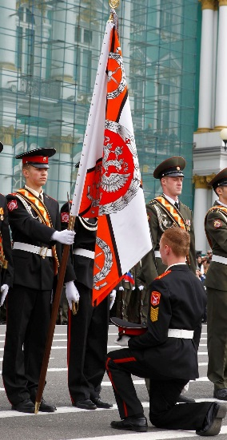
D

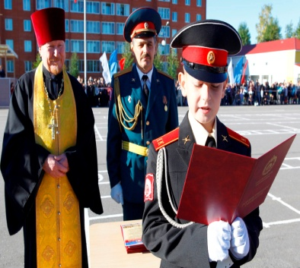

F
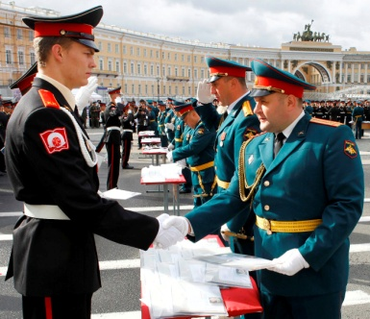

A | B | C | D | E | F | G
Let’s check your answers. What tradition can you see in picture A (B, C, D)?
Давайте проверим ваши ответы. Какую традицию мы видим на фото А (B, C, D)?
Look around and try to find attributes related to these traditions.
Relax minute. You can come closer to the exhibits. One minute for you. If you have
found give me a signal.
Осмотритесь и постарайтесь найти атрибуты, относящиеся к этим традициям. Вы можете подойти поближе к экспонатам. У Вас одна минута. Если нашли, дайте знать.
(Suggested answer key: - Here I can see the graduation mark, the uniform, the banner).

Let’s work in pairs. Scan the text and find the answers to the questions below. Discuss your answers with your partner.
Работаем в парах. Просмотрите текст и найдите ответы на вопросы. Обсудите ответы с партнером.

Military ceremonies and traditions of the Cadet Corps.
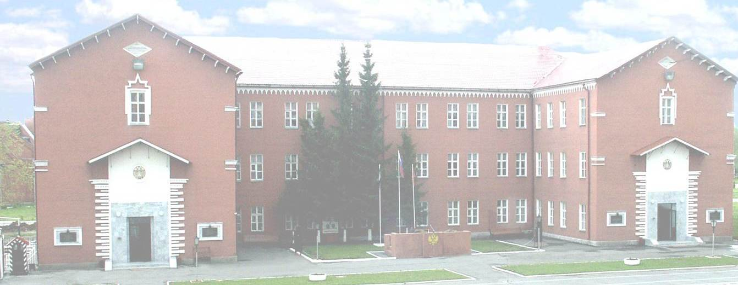
- Which ceremonies are included into the Graduation event?
- What do the cadets do during the Initiations into cadets?
- What ceremonies take place in all military solemn events?
- Why is it important to have military ceremonies and traditions?

Saint-Petersburg Cadet Corps has many colorful traditions and ceremonies. The most important of them are the initiation into cadets, the graduation event, the participation in parade, singing the Hymn of the Russian Federation and others.
At the beginning of September the initiation into cadets takes place. The main ceremony of this event is taking the oath where the cadets give the solemn promise.
At the end of each school year there is a special graduation event on the Palace Square. Many significant ceremonies are included into this celebration. Among them there are the ceremony of “Farewell to Banner”, receiving certificates, marching past the commanders, singing the Hymn of the Russian Federation. During the graduation event cadets receive their certificates and say “Good-bye” to the Cadet Corps banner. The cadets will never forget this ceremony of “Farewell to Banner”.
Carrying the Banner, marching past the commanders, singing the Hymn of our country take place in all military solemn events of the Cadet Corps.
Military ceremonies and traditions help to maintain proper discipline and devotion to duty. They help to develop the spirit of patriotism and other moral and fighting qualities.

Your time is over. Are you ready to answer the questions?
Ваше время истекло. Готовы ли Вы ответить на вопросы?
As you know, there are some professional military holidays. I’m glad to introduce you our Cadet Corps museum supervisor Sergey Alexandrovich Malyarenko. He is going to tell you about these professional holidays. Listen to him carefully and be ready to answer my questions after that. It will be useful to make notes.
Как Вы знаете, есть профессиональные военные праздники. Я рада представить Вам Сергея Александровича Маляренко. Он расскажет Вам об этих профессиональных праздниках. Слушайте внимательно и будьте готовы ответить на вопросы. Будет полезно делать записи.

Профессиональные военные праздники.
Санкт-Петербургский кадетский корпус был создан в 2011 году путем соединения трех кадетских корпусов: ракетно-артиллерийского, военно-космического и железнодорожного. Как вы видите из названий кадетских корпусов они принадлежат к разным родам войск, каждый из которых имеет свой профессиональный праздник. Например, день космических войск мы отмечаем 4 октября. День Железнодорожных войск отмечается 6 августа.
Артиллерию часто называют «Бог войны» потому, что она играла и играет крайне важную роль в ходе и исходе любой войны. За заслуги артиллеристов в период второй мировой войны и был установлен День Ракетных войск и Артиллерии, который празднуется ежегодно 19 ноября.

Thank you for extra- information. Let’s check what you remember.
Спасибо за дополнительную информацию. Давайте проверим, что Вы запомнили.

 | Questions | Suggested answer keys
1 | What’s the Russian for Rocket Forces and Artillery Day? | день ракетных войск и артиллерии
2 | When is it celebrated? | It is celebrated on the 19th of November.
3 | What’s the Russian for Railway Troops Day? | день железнодорожных войск
4 | What is the date of its celebration? | The date of its celebration is the 6th of August.
5 | What’s the Russian for Space Forces Day? | день космических войск
6 | When do we celebrate it? | We celebrate it on the 4th of October.

Watch the video and try to guess what holiday is celebrated and why do you think so. Просмотрите видео и постарайтесь догадаться какой праздник отмечается и почему Вы так думаете.
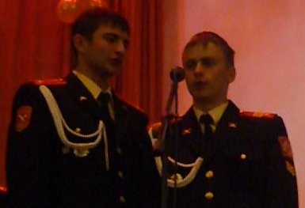
(Отрывок из выступления Фан клуба английского языка. Перевод на английский язык выполнен кадетами).

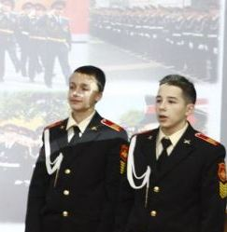
As you remember two cadets were given individual task - to prepare a leaflet inviting to our Cadet Corps. Have you completed it? Are you ready to present leaflet? The floor is yours.
Как Вы помните двум кадетам было дано индивидуальное задание. Вы его закончили? Готовы представить буклет о кадетском корпусе? Вам слово.

- Ending part. Заключительная часть.
Let’s sum up. Complete the table with facts that you have learnt at the lesson.
You have two minutes.
Подведем итоги. Заполните таблицу, используя факты, которые Вы выучили на уроке.
У Вас две минуты.

 | QUIZ | ANSWERS
1 | What military traditions do you know now?  Какие военные традиции Вы сейчас знаете?
2 | What ceremonies are included in these military solemn events?  Какие церемонии включены в эти торжественные мероприятия?
3 | Why is it important to have military ceremonies and traditions?  Почему важны военные традиции и церемонии?

Your home assignment for the next lesson is to speak about military traditions and ceremonies of Saint-Petersburg Cadet Corps”. Your marks for the lesson. Thank you for your work.
Ваше задание на самоподготовку - уметь рассказывать о военных традициях и церемониях Санкт-Петербургского кадетского корпуса.

Приложение 2.
Технологическая карта урока для 10 класса
по теме «Образование. Типы школ»
- Introducing part. Report. Commands. ( Вводная часть. Оргмомент.)
- What date is it to-day? - What day of week is it to-day? - What was your home work?
(Suggested key-answer: Our home work was to review types of schools and be ready to speak about our Cadet Corps.)
To-day we have an unusual lesson in the museum of our Cadet Corps.
- Have you ever been here before? (Suggested key-answer: - Yes, I have. - No, I haven’t.)

As you know, we have been studying module “Schooldays and work”. Look around. Try to guess why we are here, how is it related to the topic “Schooldays”? (Don’t stand up. Keep seating.)
(Suggested key-answer: -I suppose we are going to speak about military education.- It seems to me we are going to speak about our Cadet Corps.
You are absolutely right. Here you can see the topic of our lesson. Let’s read it aloud. Cadet… “Military education: Saint-Petersburg Cadet Corps”.

- Main body. (Основная часть)

Let’s get down to work.
Look at the screen, here you can see motto of our lesson. It is given in the form of line rebus. Will you decide it.

- Decipher the motto of our lesson.

Traineasyhardfight
(Suggested key-answer: Train hard fight easy)

That’s it. Will you write it in your copybooks. “Train hard fight easy” – I am sure you know the author of these words?

- Homework revision.
Your home task was to review words, phrases related to the topic “Types of schools”. Let’s start with vocabulary revision. Who is brave enough to carry out phonetic drill? (Repeat after me, altogether)

Co-educational, average, typical, compulsory,
optional, extra-curricular, boarding

- Make word-combinations using these words.

- Match the definitions to the types of schools.
Now do the matching. On the left there are types of schools, on the right – the definition are given.

1 | Boarding school | A | A school for boys and girls.
2 | Single-sex school | B | A school you usually have to pay to go to.
3 | Co-educational school | C | A school students go to for a particular reason (for example, to become actors).
4 | State school | D | A school for only boys and girls.
5 | Private school | E | A school owned by the government.
6 | Specialist school | F | A school which students live in during school term.

1 | 2 | 3 | 4 | 5 | 6

Thank you. I see you are ready to speak about our Cadet Corps. Pay your special attention to the new military vocabulary.

Military terms:

1. daily routine (working day)
2. regulations (rules)
3. home assignment (homework)
4. morning inspection
5. evening roll-call
6. self-preparation = independence work
7. marching drill
8. military drill

5. Scan the text and answer the questions.
Let’s work in pairs. Discuss your answers with your partner.

Questions:
- What type of school does our Cadet Corps belong to?
- What is a main advantage of a boarding school?
- What does a typical working day of cadets include?
- What are the integral parts of cadets’ daily routine?
- What extra-curricular classes do the cadets attend?
- How do they help the cadets in their life?
- What are the cadets’ mottoes?

Military education: Saint-Petersburg Cadet Military Corps.

To begin with, there are many types of schools in the world. There are state schools, private schools, specialist schools, military schools and so on. All of them may be boarding schools, single-sex schools or co-educational schools. Saint-Petersburg Cadet Military Corps is a state, military and single-sex school. Only boys study and live there. Also it’s a boarding school. Personally, I think that it’s very comfortable because we don’t spend our time and money getting to school on public transport early in the morning.
I am strongly convinced that a wide variety of schools gives a unique chance to choose what school you really need. If to speak about my choice, I entered the Cadet Corps to become an officer. By the way, there are also a wide range of school subjects at different schools. Besides compulsory school subjects such as math, geometry, biology, chemistry and so on and so far, students can learn optional subjects like marching drill in the military schools.
What is more, the average school day of teenagers is very busy. For instance, a typical working day of cadets includes six lessons, three hours of self-preparation and extra-curricular classes. Extra-curricular classes help cadets realize their talents, skills and abilities. Moreover, the integral parts of our daily routine are morning inspection, evening roll-call and military drills. All cadets remember the words of Suvorov: “Train hard fight easy” and follow the regulations strictly. Furthermore, there are all the facilities for good studying in the Cadet Military Corps: well-equipped classes, science labs, sport grounds and so on. Cadets are proud of their school, uniform and the banner. After graduation from the Cadet Corps they may enter a Military College to become an officer and serve their country. Historically, cadets have always had mottoes such as “One for all, and all for one”, “Your life belongs to your Motherland, but your honor – to none”.
In conclusion, as many types of schools as many rules and sometimes they are really strict (the getting up early in the morning, the wearing uniform, the cleaning of the school). In my opinion, even if you’d like to change some things about your school, you really are one of the lucky ones, because many children in the world don’t have any schools to go to.

6. Summarize the received information about our Cadet Corps.
Follow the plan:
- Type of school,
- A typical working day,
- Integral parts of cadets’ daily routine,
- Extra-curricular activities,
- Facilities for good studying.

Thank you. Be seated. I see you are ready for the next task. So, cadet… will read it aloud.

7. Design a leaflet inviting students from abroad to spend a year at your Cadet Corps.

Do you remember at previous lessons we studied the leaflet of American high school. We can use it to perform our task - to create the leaflet of our Cadet Corps. Let’s think together what kind of information should be put in a leaflet, what people should know about our Cadet Corps. (Living conditions, Facilities for good studying, Daily routine). What extra-information can we give in our leaflet? (photos, cadets’ motto, address).Where can we find all this information? (In the museum of our Cadet Corps) That’s why we are here. Let’s work in groups.

- Ending part. (Заключительная часть).

Let’s sum up. What new have you learnt?
Your home assignment for the next lesson.
Your marks for the lesson.

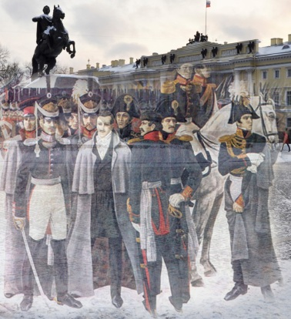
Конспект урока в 11 классе
по теме «Восстание декабристов»

Devoted to the 190th anniversary of Decembrists uprising
Person I admire. Traits of character for military career.
Личность, которой я восхищаюсь
Черты характера для военной карьеры

Introducing part. Report. Commands.
Вводная часть. Оргмомент: рапорт, команды.

What date is it today? What day of week is it today? What was your home assignment? (Suggested answer key: Our home assignment was to review the topical vocabulary). Today we have an unusual lesson in the museum of our Cadet Corps. Have you ever been here before? (Suggested answer key:- Yes, I have. - No, I haven’t.)Look around. From the photos handsome, clever, courageous people look at us. They were people of different destinies but one idea united all of them – to defend their Motherland. Recently, we have learnt the vocabulary related to the description of people’s personality. Try to guess why we are here, how it is related to the goal of our lesson. Remember to use the conversational formulas in your answers such as I think…, I suppose…, It seems to me…, In my opinion…, To my mind… and to be going to.
Сегодня у нас необычный урок в музее нашего кадетского корпуса. - Вы были здесь раньше? Оглядитесь вокруг. Красивые, умные, мужественные люди смотрят на нас с фотографий. Это люди разных судеб, но одна идея объединяла их всех – защищать свою Родину. Недавно мы выучили лексику, относящуюся к описанию личных качеств людей. Постарайтесь догадаться почему мы здесь, и как это связано с целью нашего урока. Помните о необходимости использовать в ваших ответах разговорные модели такие как я думаю…, я предполагаю…, мне кажется..., по-моему… и оборот собираться что-либо делать.

(Suggested answer key: - I suppose we are going to speak about the greatest military leaders; - It seems to me we are going to speak about traits of character for military career.)

You are absolutely right. Here you can see the topic of our lesson. Let’s read it aloud.
Вы абсолютно правы. Здесь Вы можете видеть тему нашего урока. Давайте прочитаем ее вслух.
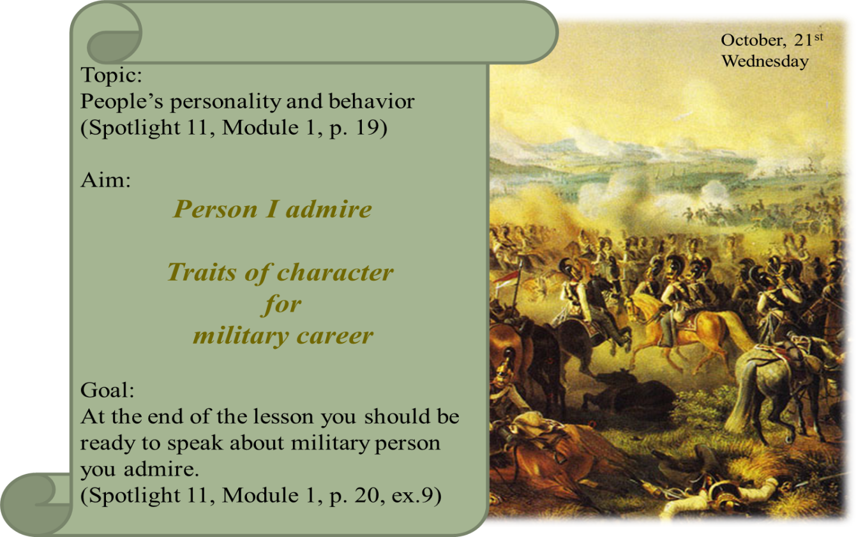
By the end of our lesson you will be able to speak about the greatest military leaders you admire. К концу урока Вы научитесь говорить о величайших полководцах, которыми Вы восхищаетесь.

Now let’s listen to a piece of music. It’s very popular and you can easily guess what historical period we are going to speak about.
Давайте прослушаем отрывок музыкального произведения. Это очень популярная музыка и Вы легко можете догадаться о каком историческом периоде мы собираемся говорить.
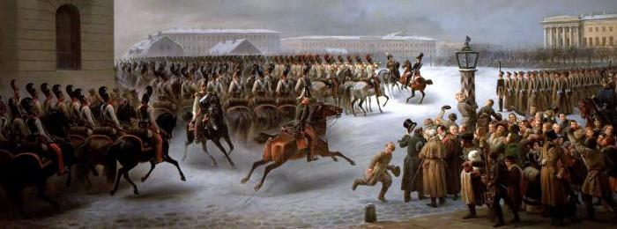
(Suggested answer key: - It is the soundtrack from the film about Decembrists.)
Right you are. Our lesson is devoted to the 190th anniversary of Decembrists’ uprising. Вы правы. Наш урок посвящен 190-летию восстания Декабристов.
I’m glad to introduce you our Cadet Corps museum supervisor Sergey Alexandrovich Malyarenko. He is going to tell you how the Decembrists’ uprising is related to the history of our Cadet Military Corps. Listen to him carefully and be ready to answer my questions after that. It will be useful to make notes.
Я рада представить Вам Сергея Александровича Маляренко, начальника музея нашего корпуса. Он расскажет Вам о том, как восстание Декабристов связано с историей нашего корпуса. Слушайте внимательно и будьте готовы ответить на вопросы. Будет полезно делать записи.
Экскурс в историю
(A bit of history)

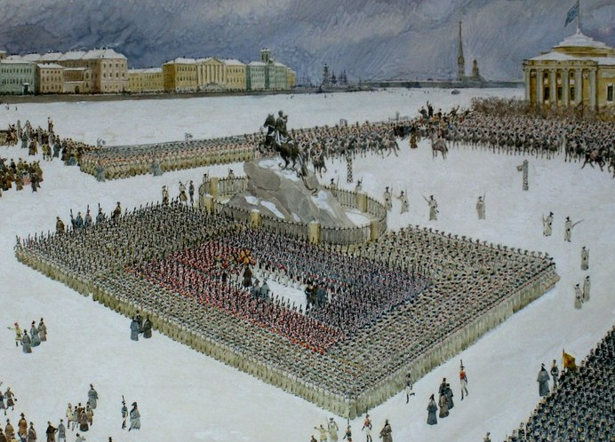
Восстание декабристов состоялось 14 декабря 1825 года на Сенатской площади. Декабристы были первой организованной силой в России с прогрессивной политической программой, в основе которой лежала отмена крепостного права. Приверженцами идей декабристов были также кадеты. Многие из них были участниками восстания на Сенатской площади. Например, кадеты Дворянского полка. Как Вы знаете, наш кадетский военный корпус был основан в 2011 году путем интеграции в один трех старейших военных учебных заведений. Дворянский полк за долгие годы путем многочисленных реформ, переименований был преобразован в кадетский ракетно-артиллерийский корпус, который стал одной из составляющих нашего кадетского военного корпуса, наряду с военно-космическим кадетским корпусом и корпусом железнодорожных войск. Так что героические исторические традиции нашего учебного заведения насчитывают более двухсот лет. Изучение героического наследия – одна из основных традиций. Кстати, декабристы из числа кадет особо почитали великих русских полководцев Суворова А.В. и Кутузова М.И., учились на их примере.
Thank you for extra- information. Let’s check what you remember.
Спасибо за дополнительную информацию. Давайте проверим, что Вы запомнили.

 | Questions | Suggested answer keys
1 | When and where did the Decembrists’ uprising take place?  Когда и где состоялось восстание Декабристов? | The Decembrists’ uprising took place on the 14th of December, 1825 in Senate  Square.
2 | What can you say about the Decembrists?  Что Вы можете сказать о Декабристах? | The Decembrists were the first organized force in Russia with a progressive political program.
2 | What was the main idea of the Decembrists’ political program?  Какова была основная идея политической программы Декабристов? | The main idea of the Decembrists’ political program was the abolition of serfdom.
 | How is the Decembrists’ uprising related to the history of our Cadet Military Corps?  Как связано восстание Декабристов с историей нашего кадетского военного корпуса? | The adherents of the Decembrists were also the cadets. Many of them were the participants of the uprising in Senate Square. For example, the cadets of the Noble Regiment.
3 | What Russian military leaders were the most honorable among the Decembrists?  Какие русские полководцы были особо почитаемы среди Декабристов? | Suvorov A.V. and Kutuzov M.I. were the most honorable Russian military leaders among the Decembrists.

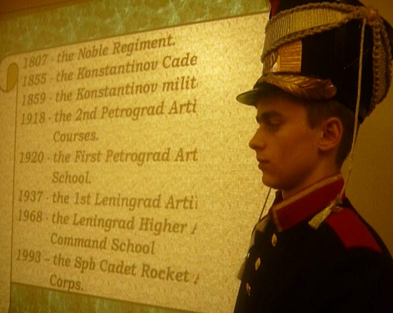
Now let’s watch a video and name the main historical mission of Cadet Schools in Russia.Сейчас Вы просмотрите видеофрагмент, назовите основную историческую задачу кадетских учебных заведений в России. (из архива «Фан-клуба английского языка, руководитель Курманалиева С.В.)
(Suggested answer key: -The main mission of Cadet Corps in Russia was to train highly-educated, well-trained officers devoted to their Motherland.)

Main body. Основная часть.

You are cadets. Most of you dream of military career. Let’s think together what traits of character we should develop to be successful on this way.
Вы – кадеты. Большинство из Вас мечтает о военной карьере. Давайте вместе подумаем, какие черты характера Вам следует развивать, чтобы быть успешным на этом поприще.

- Here you can see the list of character qualities. Which of them you need to have to become a military leader?
Здесь Вы можете видеть список личных качеств. Какие из них Вам необходимы, чтобы стать полководцем?

Character qualities:
Dishonest, brave, physically strong, modest, aggressive, courageous, angry, industrious, devoted, lazy, respected, careless, supportive, jealous, persistent, selfish, decisive.

(Suggested answer key: brave, physically strong, modest, courageous, industrious, devoted, respected, supportive, persistent, decisive)

- Phonetic drill. Now I want to be sure that everyone can pronounce these words correctly. Who is brave enough to act as a teacher and to carry out the phonetic drill. (-May I try. – Yes, you may. Don’t forget to give the command. (Repeat after me, altogether.)
Фонетическая зарядка. Я хочу убедиться, что каждый из Вас произносит эти слова правильно. Кто достаточно смел, чтобы провести фонетическую зарядку как учитель. Не забудьте подать команду.

Physically strong modest courageous devoted industrious
supportive respected persistent decisive brave

One of the greatest Russian military leader had all these qualities and made a brilliant military career. I’m sure you can easily name this person.
Один из величайших русских полководцев обладал всеми этими качествами и сделал блестящую военную карьеру. Я уверена, Вы легко назовете этого человека.

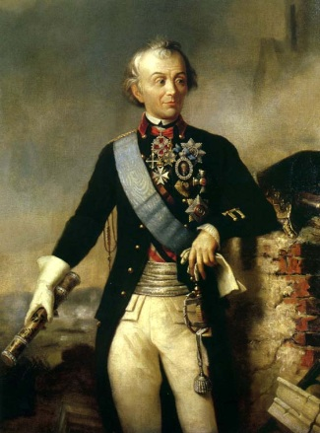
III. Make a guess who is this person. Догадайтесь, кто этот человек.

You are absolutely right. Alexander Vasilievitch Suvorov was an outstanding military leader, the most educated man of his time in Russia. Let’s know more about him. You will be given the texts about A.V. Suvorov.
Вы правы. Александр Васильевич Суворов был выдающимся полководцем, самым образованным человеком своего времени в России. Давайте узнаем о нем побольше. Вам выданы тексты о А.В.Суворове.

VI. Look through the text and find the phrases with the word “military”. Просмотрите текст и найдите фразы со словом “military”.
Suggested key answer:

man
leader
service
glory
Military skill
campaign
strategy

- Find all military terms and write them in the table according to the categories “Names of ranks, titles, units” and “Active military verbs”.
Let’s work in groups. Finally, we’ll see which group finds more terms, whose result is better. You have 5 minutes.
Найдите военные термины и напишите их в таблице по категориям «Наименования званий, подразделений» и «Военные глаголы». Работаем в группах. В конце мы посмотрим какая группа найдет больше терминов, чей результат лучше. У Вас 5 минут.

Names of ranks, titles, units | Active military verbs
Suggested key answer:
Names of ranks, titles, units | Active military verbs
soldier | to join the Army
Corporal | to be enlisted
lieutenant | to be promoted to the rank…
colonel | to receive the title of..
Field-Marshal | to take part in battles
Generalissimo | to win victory after victory
Army | to display courage and bravery
Regiment | to be appointed to

Your time is over. Let’s check and compare the results of your work.
Ваше время истекло. Давайте проверим и сравним результаты вашей работы.

- Match military terms to their abbreviations.
You should remember that each military term has its own abbreviation. Pay your attention to the screen. You can see a list of military terms and abbreviations. Can you match them? Complete the table in your exercise-books.
- Соотнесите военные термины и их сокращения.
Вам следует помнить, что каждый военный термин имеет свое сокращение. Обратите внимание на экран. Вы видите список военных терминов и сокращений. Можете ли Вы соотнести их? Заполните таблицу.

 |  | A | colonel |  |  | 1 | LT
 |  | B | command |  |  | 2 | btl
 |  | C | lieutenant |  |  | 3 | regt
 |  | D | military service |  |  | 4 | CPL
 |  | E | regiment |  |  | 5 | Col
 |  | F | corporal |  |  | 6 | mil svc
 |  | G | battle |  |  | 7 | comd
A | B |  |  | C | D |  |  | E |  | F | G

(Suggested key answer: A-5 B-7 C-1 D-6 E-3 F-4 G-2)

Let’s check your answers. Давайте проверим ваши ответы.

- Find the answers to the following questions in the text:
Let’s work in pairs. Discuss your answers with your partner.
Найдите ответы на вопросы в тексте. Работаем в парах. Обсудите ответы с партнером.

THE GREATEST MILITARY LEADERS:
ALEXANDER VASILIEVITCH SUVOROV
1. When and where was Suvorov born?
2. Why his father didn’t want him to join the Army?
3. What helped young Suvorov become physically strong?
4. When did he begin his military service?
5. How many battles did he take part in?
6. How many battles did Suvorov win?
7. What are the most famous victories of Suvorov?
8. What qualities did Suvorov bring up his soldiers?
9. Where can we find the main principles of troop training?

Alexander Vasilievitch Suvorov was an outstanding military leader, the most educated man of his time in Russia.
Some words about his biography. He was born on November 13, 1730 in Moscow into the family of a professional military man. His father was a highly educated person. He knew 7 or 8 foreign languages and translated military books into Russian. He wrote himself some stories about the Russian Army, about tsar Peter the Great (the First) which made a great impression on young A. Suvorov. Since his childhood Alexander had not been a strong boy, that’s why his father didn’t want him to join the Army. Young Suvorov with great persistence studied military history, mathematics, geography and thanks to physical training and riding he became physically strong. One of his first teachers was a famous military leader Abraham Hannibal. And so Hannibal advised Suvorov’s father to permit Alexander to join the Army.
Only when he was 15, A. Suvorov began his military service. In 1747 he joined the Semenov Regiment and was enlisted a Corporal. The soldier school was very hard but it gave Suvorov a great love to simple soldiers and the soldiers loved and respected him .
Later he was promoted to the rank of lieutenant. Suvorov took part in 63 battles and never lost a single one. He brought up his soldiers to be modest, courageous, physically strong, industrious and devoted to their Motherland.
In 1762 he was promoted to the rank of colonel. The Russian troops under Suvorov’s command won victory after victory. They surrounded and destroyed “Ismail” – the strongest Turkish fortress. After that he was promoted to the rank of Field-Marshal for his military skill. After that war Suvorov wrote his book “The Art of War” in which he gave the main principles of troop training.
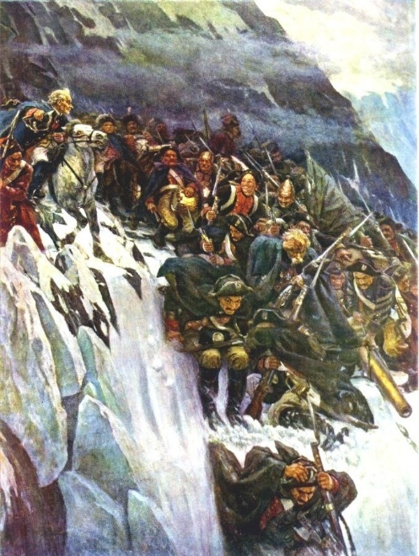
Suvorov’s military glory became famous all over the world. For example, in 1799 the Italian emperor asked Suvorov to be at the head of the Russian troops in Italian Army against the French. The French army was the strongest in the world at that time.
In Italy Suvorov showed the superiority of the Russian Army once more. The Russian soldiers under Suvorov displayed courage and bravery in the battles against the French. They won the victory.
The crown of Suvorov’s military glory became his military campaign in Switzerland. It was the triumph of the Russian Army and Suvorov’s military strategy. Suvorov received the title of Generalissimo.
- Suvorov died in St.-Petersburg in 1800 at the age of 70.

Your time is over. Are you ready to answer the questions?
Ваше время истекло. Готовы ли Вы ответить на вопросы?

- Summarize the received information about A.V. Suvorov.
Follow the plan: Обобщите полученную информацию о Суворове А.В. Следуйте плану:
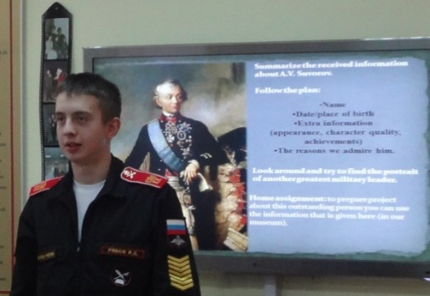
- Name
- Date/place of birth
- Extra information (appearance, character quality, achievements)
- The reasons we admire him.

Thank you. Be seated.

I see you are ready for the next task.
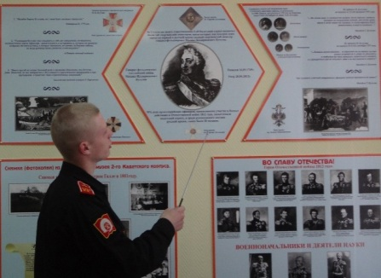
Look around and try to find the portrait of another greatest military leader. You can come closer to the exhibits. One minute for you. If you have found give me a signal.
Я вижу, Вы готовы к следующему заданию. Осмотритесь и постарайтесь найти портрет другого выдающегося полководца. Вы можете подойти поближе к экспонатам. У Вас одна минута. Если нашли, дайте знать.

(Suggested key answer: I have found the portrait of M.I. Kutuzov. This is the greatest Russian military leader.).

As your home assignment will be to prepare project about this outstanding person you can use the information that is given here (in our museum). You have 2 minutes to make notes.
Так как ваше задание на самоподготовку будет подготовить проект об этом выдающемся полководце, Вы можете взять информацию, которая представлена здесь (на стенде в музее). У Вас 2 минуты сделать пометки.

Ending part. Заключительная часть.

Let’s sum up. Complete the table with facts that you have learnt at the lesson. You have two minutes.
Подведем итоги. Заполните таблицу, используя факты, которые Вы выучили на уроке.
У Вас две минуты.

Self-assessment (самоконтроль): Name _____________________
Form _____________________

 | QUESTIONS | ANSWERS
1 | What military ranks do you know now?
2 | What military verbs do you know now?
3 | What traits of character should you develop for successful military career?

Home assignment. At the next lesson you should be able to speak about the greatest military leaders (Suvorov A.V., Kutuzov M.I.) using the exposition of our museum. Moreover, two cadets will be given an individual task – to prepare a project about the Decembrists uprising and its relation to the history of Saint-Petersburg Cadet Military Corps.
Marks for the lesson.
